TALLER CONTROL 2 PRIMER CORTE

JOSE ROLDAN

1)

Codigo:

s=tf('s');

a=[-6 -11 -6;1 0 0;0 1 0];

b=[1;0;0];

c=[0 0 10];

d=0;

G=(s^3+14\*s^2+56\*s+160);%desempeño deseado

p=[-2+2\*sqrt(3)\*i,-2-2\*sqrt(3)\*i,-10];

k=place(a,b,p);%cte de realim state

plot(simout.time(:,1),simout.Data(:,1),'r')

hold on

plot(simout.time(:,1),simout.Data(:,2),'b')

Modelo en simulink:

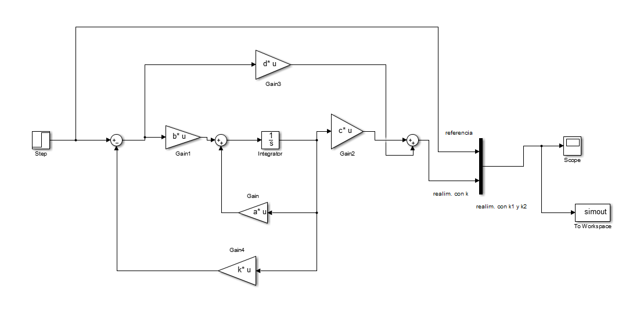

Testing:

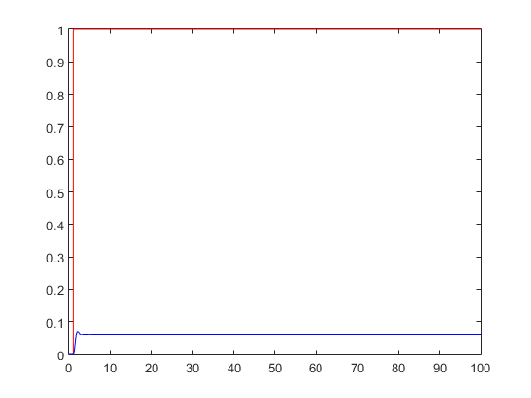

2)

Codigo:

s=tf('s');

a=[0 1 0;0 0 1;-5 -6 0];

b=[0;0;1];

c=[1 0 0];

d=0;

G=(s^3+35\*s^2+400\*s+1500);%desempeño deseado

p=[-10,-10,-15];

k=acker(a,b,p);

Ko=acker(a',c',p)';%cte obsv comp

plot(simout1.time(:,1),simout1.Data(:,2),'b')

Modelo en simulink:

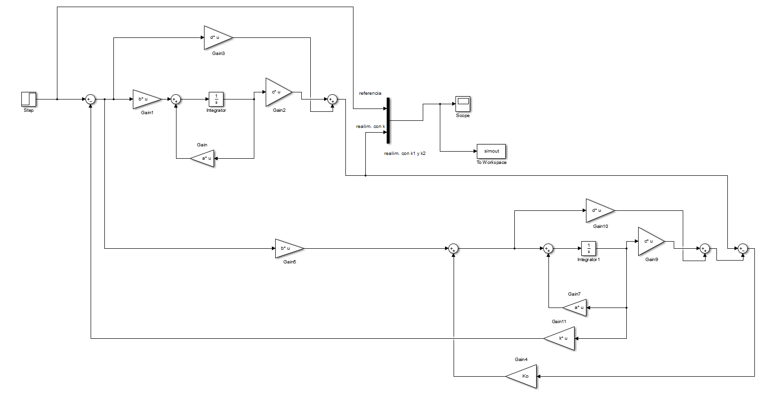

Testing:

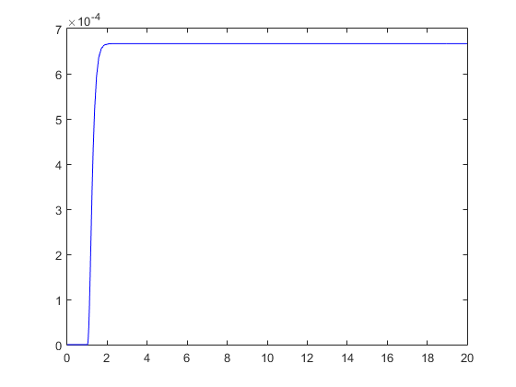

3)

Codigo:

s=tf('s');

a=[0 1 0;0 0 1;-1.244 -0.3956 -3.145];

b=[0;0;1.244];

c=[1 0 0];

d=0;

G=(s^2+10\*s+100);%desempeño deseado

%orden minimo

Aaa=0;

Aab=[1 0];

Aba=[0;1.244];

Abb=[0 1;0.3956 -3.145];

Ba=0;

Bb=[0;1.244];

p=[-5+5\*sqrt(3)\*i,-5-5\*sqrt(3)\*i];

p1=[-5+5\*sqrt(3)\*i,-5-5\*sqrt(3)\*i,-10];

Ko=place(Abb',Aab',p)'%cte obs minim

k=place(a,b,p1);%cte realim state

Aaux=Abb-Ko\*Aab;

Baux=Aaux\*Ko+Aba+Ko\*Aaa;

F=Bb-(Ko\*Ba);

p=1;

q=1;

n=3;

plot(simout2.time(:,1),simout2.Data(:,1),'r')

Modelo en simulink:

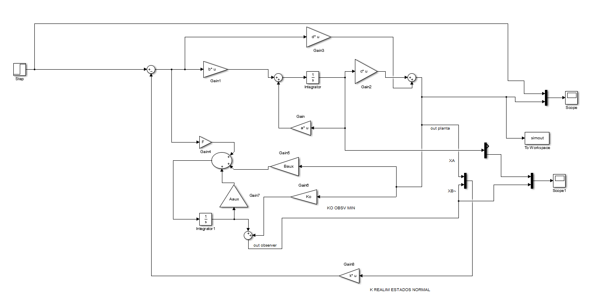

Testing:

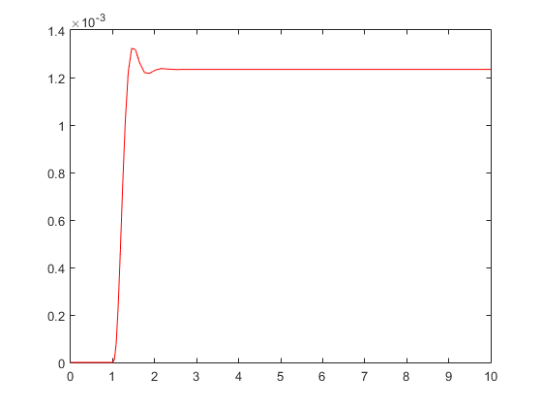

4)

Codigo:

s=tf('s');

a=[0 1;0 0];

b=[0;1];

c=[1 0];

d=0;

G=(s^2+sqrt(2)\*s+1);%desempeño deseado realim state

G1=(s+5);%desempeño deseado obsv minim

prealim=[-0.7071+0.7071\*i,-0.7071-0.7071\*i];

pobsv=-5;

Aaa=0;

Aab=1;

Aba=0;

Abb=0;

Ba=0;

Bb=1;

k=place(a,b,prealim);%cte de realim state

Ko=place(Abb',Aab',pobsv)'%cte obs minim

k1=1;

k2=sqrt(2);

p=1;

q=1;

n=3;

%orden minimo

Aaux=Abb-Ko\*Aab;

Baux=Aaux\*Ko+Aba+Ko\*Aaa;

F=Bb-(Ko\*Ba);

plot(simout3.time(:,1),simout3.Data(:,1),'r')

Modelo en simulink:

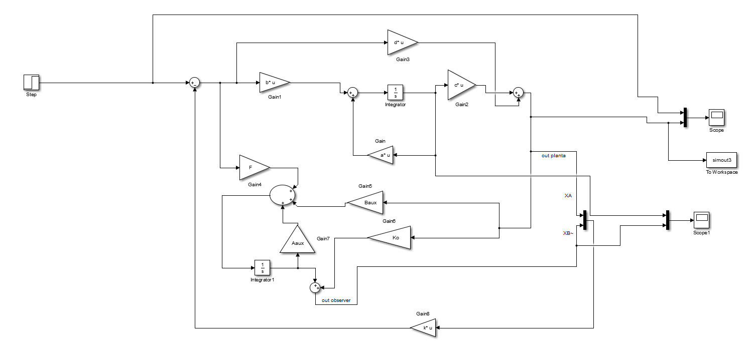

Testing:

